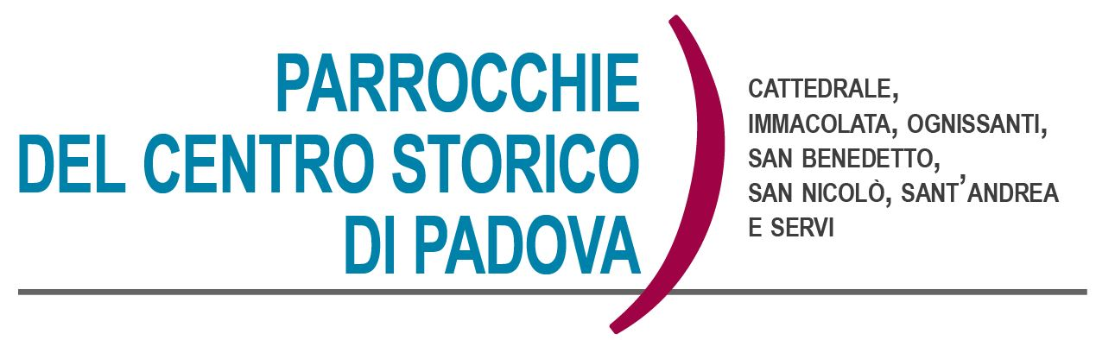
Gli auguri di Pasqua del vescovo Claudio
Tutte le epoche hanno visto concretizzarsi il mistero del male in storie e in fatti che appaiono sui volti della gente, colpendo sempre innanzitutto i più deboli. La “disperazione” e il dolore ne sono la conseguenza.
Anche il nostro tempo ha le sue ombre e si sente minacciato. Ingiustizie, malattie, corruzione, disequilibrio ecologico, e ora guerra. Il male assume tantissimi volti e forme concrete: ci sono gesti, sentimenti, occasioni di un male così profondo che diventa mistero, un mistero grande quanto quello di Dio.
Il mistero del male sembra sovrastarci e superare le nostre forze. Lo vediamo a livello individuale, in noi stessi e nelle nostre scelte personali: superficialità e indifferenza, rancori, divisioni. Il cuore dell’uomo ospita sentimenti e pensieri che non vorremmo ci appartenessero e che non riconosciamo. Talvolta diventano azioni e delitti. A volte il male ci vede vittime. Altre, purtroppo, artefici. Contagia tutti. È difficile accorgersene e quasi impossibile sottrarsi alla sua coinvolgente presa.
Questo mistero si muove anche nelle società, nei gruppi, nei popoli e diventa sistema di organizzazione e di vita. Gli effetti sono che il più debole e il povero vengono espulsi ed emarginati, il profitto e l’interesse di parte sono criterio di organizzazione politica ed economica. Il card. Martini diceva che «sono complici l’acquiescenza anche dei buoni, la pigrizia di massa, il rifiuto di pensare, la smania del divertimento e del successo, il gusto dell’immediato… una società decade quando i mali si fanno collettivi e contagiano i gruppi mettendo gli uni contro gli altri». Anche le Chiese, come vediamo, non sono immuni dagli attacchi del male.
Spesso il mistero del male diventa addirittura ideologia, modo di pensare fino a giustificare il male come se fosse bene, come succede in modo eclatante nelle guerre.
Non sorprenda questo attardarsi sul male e il suo mistero. Anche i vangeli danno tanto spazio alla passione di Gesù. È in questo buio che appare l’importanza della luce; nella disperazione la speranza, nella morte la bellezza della vita. La Pasqua è l’antidoto alla disperazione: c’è ancora speranza! Non vince il male ma Gesù: vincono la vita, l’amore, il bene… la pace.
Ogni cristiano è portatore di speranza anche nel buio più nero, perfino nella morte. La speranza è il grande dono conseguente alla certezza di fede che il Signore Gesù è risorto, è veramente risorto!
Gesù ha vinto la morte e le tenebre del male e ora vive e vive per sempre.
La fede in Gesù risorto è linfa che nutre la speranza e fa spazio nell’uomo alle speranze di bene. Senza speranza restiamo soli a combattere contro un mistero più grande di noi, poiché avremmo a disposizione solo le nostre forze umane che non sono sufficienti per resistere e combattere contro il mistero del male.
Se il Signore è risorto tutto acquista un senso nuovo, tutto prosegue verso un bene più vero che chiamiamo “NOI Universale”, un’unica famiglia umana.
Viviamo dunque questa Santa Pasqua come occasione per rinnovare il coraggio e la forza interiore dei nostri cuori per poter essere uomini e donne capaci di offrire sé stessi per servire il bene, l’amore e la pace.
Buona Pasqua!
Christós anésti! (Cristo è Risorto!) Alithós anésti! (Veramente è Risorto!)
+ Claudio, vescovo

AVVISI PARROCCHIALI

DOMENICA 17 APRILE RISURREZIONE DEL SIGNORE

Cattedrale: ore 9.30; ore 11.30; ore 18.30; ore 20.00
Cattedrale: ore 17,00 Vespri di Pasqua battesimali presieduti dal Vescovo Claudio con la presenza dei Neofiti della Diocesi
Sant’Andrea: ore 9.30; ore 11.30
San Benedetto: ore 10.00
Ognissanti: ore 10.00
Immacolata: ore 9.00; ore 11.30
San Nicolò: ore 10.00; ore 11.30
Servi: ore 10.30; ore 17.15

LUNEDÌ 18 APRILE LE S. MESSE CON ORARIO FERIALE

Cattedrale: ore 7.30; ore 11.00; ore 18.30.
Immacolata: ore 9.00
Ognissanti: ore 10.00
S. Benedetto: ore 17.00
San Nicolò: ore 18.30
Servi: ore 18.30
Oggi è sospesa la S. Messa a S. Andrea
- Grazie di cuore a tutte le persone che in diversi modi hanno dato una mano nelle nostre parrocchie a preparare le celebrazioni della Pasqua. Grazie a coloro che si sono dedicati alla pulizia della chiesa, dei fiori, del canto, della liturgia, della distribuzione del bollettino straordinario nelle famiglie, la preparazione delle ante cose necessarie alla vita pastorale delle nostre comunità cristiane.

- In questi giorni continuiamo a portare la Comunione agli anziani e ammalati delle nostre parrocchie; se ci sono persone, anziani, ammalati che desiderano ricevere la Comunione in famiglia, basta una telefonata ai sacerdoti di riferimento della propria parrocchia. In fondo al foglietto trovate i numeri di telefono.

- S. Messe feriali a S. Benedetto: con lunedì 18 Aprile riprende la S. Messa feriale a S. Benedetto alle ore 17,00. Grazie ai padri del Collegio Mazza per la loro disponibilità.

Calendario Liturgico dal 17 al 24 APRILE

►Domenica 17 Aprile – Pasqua, Risurrezione del Signore
Cattedrale: ore 9.30; ore 11.30; 18.30; ore 20.00 – 17.00 Vespro Solenne
Sant’Andrea: ore 9.30; ore 11.30
San Benedetto: ore 10.00
Ognissanti: ore 10,00
Immacolata: ore 9.00; ore 11,30
San Nicolò: ore 10.00; ore 11.30
Servi: ore 10.30; ore 17.15

►Lunedì 18 - Dell’Angelo
Cattedrale: ore 7.30; ore 11.00; ore 18.30.
Immacolata: ore 9.00
Ognissanti: ore 10.00
S. Benedetto: ore 17.00
San Nicolò: ore 18.30
Servi: ore 18.30

►Martedì 19 – Fra l’ottava di Pasqua
Cattedrale: ore 7.30; ore 11.00; ore 18.30.
Immacolata: ore 9.00
S. Benedetto: ore 17.00
San Nicolò: ore 18.30
Servi: ore 18.30
Sant’Andrea: ore 19.00
►Mercoledì 20 - Fra l’ottava di Pasqua
Cattedrale: ore 7.30; ore 11.00; ore 18.30.
Immacolata: ore 9.00
S. Benedetto: ore 17.00
San Nicolò: ore 18.30
Servi: ore 18.30
Sant’Andrea: ore 19.00

►Giovedì 21 - Fra l’ottava di Pasqua
Cattedrale: ore 7.30; ore 11.00; ore 18.30.
Immacolata: ore 9.00
S. Benedetto: ore 17.00
San Nicolò: ore 18.30
Servi: ore 18.30
Sant’Andrea: ore 19.00

►Venerdì 22 - Fra l’ottava di Pasqua
Cattedrale: ore 7.30; ore 11.00; ore 18.30.
Immacolata: ore 9.00
S. Benedetto: ore 17.00
San Nicolò: ore 18.30
Servi: ore 18.30
Sant’Andrea: ore 19.00

►Sabato 23 - Fra l’ottava di Pasqua
Cattedrale: ore 7.30; ore 11.00; ore 16.30
San Benedetto: ore 18.00
Ognissanti: 18.00
Sant’Andrea: ore 18.15
San Nicolò: ore 18.30
Servi: ore 18.30

►Domenica 24 Aprile – Seconda di Pasqua
Cattedrale: ore 9.30; ore 11.30; 18.30; ore 20.00 - 17,00 Vespro
Sant’Andrea: ore 9.30; ore 11.30
San Benedetto: ore 10.00
Ognissanti: ore 10,00
Immacolata: ore 9.00; ore 11,30
San Nicolò: ore 10.00; ore 11.30
Servi: ore 10.30; ore 17.15
_________________________________________________________________________________________________________________________________________________________________________________________________________

CONTATTI: don Giuliano 340-5592020, don Marco 348-3922126,
don Vito 327-8680111, don Tommaso 329-7864278,
P. Cristiano 347-7182161, don Massimo 347-4292370.

